1 сольф. Д/з от 05.05.
Ссылка на видеоурок:
https://www.youtube.com/watch?v=riRp49ecvEM&feature=emb_logo
Продолжаем осваивать сексты:
м 6 – малая секста (4 тона) = ч5 + полутон.
б 6 – большая секста (4,5 тона) = ч5 + тон.
1) У кого были ошибки в построении секст на прошлой неделе, исправляем их у себя в тетради.
2) Играем и поём малые и большие сексты от всех белых клавиш (подробности в видеоуроке). Записываем на видео, присылаем мне.
3) Н. Баева, Т. Зебряк «Сольфеджио» 1-2кл. №104. Сначала разбираем ритм, затем настраиваемся в тональности Соль мажор вместе со мной в нашем видеоуроке. Затем поём этот номер с дирижированием несколько раз. Запишите на видео то, как вы поёте этот номер с дирижированием и пришлите мне.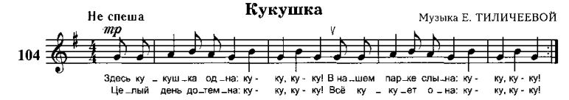

Видео выполненных заданий присылайте мне по адресу vcherashnyaya-distant2020@yandex.ru. В письме не забудьте указать имя и фамилию.

На период дистанта связь со мной осуществляется только через почту.
Будьте здоровы! Евгения Вячеславовна.

